

**МОСКОВСКИЙ ПАТРИАРХАТ**

**УПРАВЛЯЮЩИЙ**

**СИМФЕРОПОЛЬСКОЙ И КРЫМСКОЙ ЕПАРХИЕЙ**

295011, Республика Крым, г. Симферополь, Телефоны: (3652) 25-14-70 ф., 25-45-11

ул. Героев Аджимушкая, 9/11 E-mail: cr_eparx@mail.ru

03 апреля 2020 г.

**Благочинным церковных округов, наместникам и настоятельницам монастырей, настоятелям приходов Симферопольской и Крымской епархии**

**РАСПОРЯЖЕНИЕ**

**ОПРЕДЕЛЕНИЕМ НАШИМ БЛАГОСЛОВЛЯЕТСЯ:**

зачитать после окончания ближайших Божественных Литургий (5 или 7 апреля сего года) прилагаемое к данному Распоряжению Послание Его Святейшества, Святейшего Кирилла, Патриарха Московского и всея Руси к Преосвященным Архипастырям, священнослужителям, монашествующим и мирянам Епархий на территории России, а так же разместить его на официальных сайтах приходов и монастырей, досках объявлений около храмов и пр.

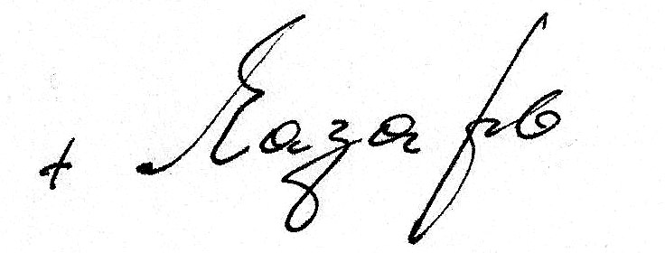

**Митрополит Симферопольский и Крымский**